Vážení spoluobčané,
rok 2012 se dostal již do své první čtvrtiny a my Vám opět přinášíme informace o tom, co se v naší obci událo i co se chystá.

I.Informace zastupitelstva

Zastupitelé na svém jednání dne 28.února 2012 schválili rozpočet obce na rok 2012. Obec Lesná bude hospodařit se schodkovým rozpočtem,v němž příjmy budou ve výši 10 189 460 Kč a výdaje 22 601 759 Kč.

II. Kulturní a společenské akce

Jedinou kulturní akcí v novém roce byl maškarní karneval pro děti, který připravili zaměstnanci ZŠ a MŠ ve spolupráci s Obecním úřadem. V sobotu 18.února se ve společenském sále místního zámku sešlo více než 40 dětských masek. Pro všechny byly připraveny veselé soutěže a sladkosti. Odměnou všem pořadatelům byly spokojené tvářičky našich nejmenších.
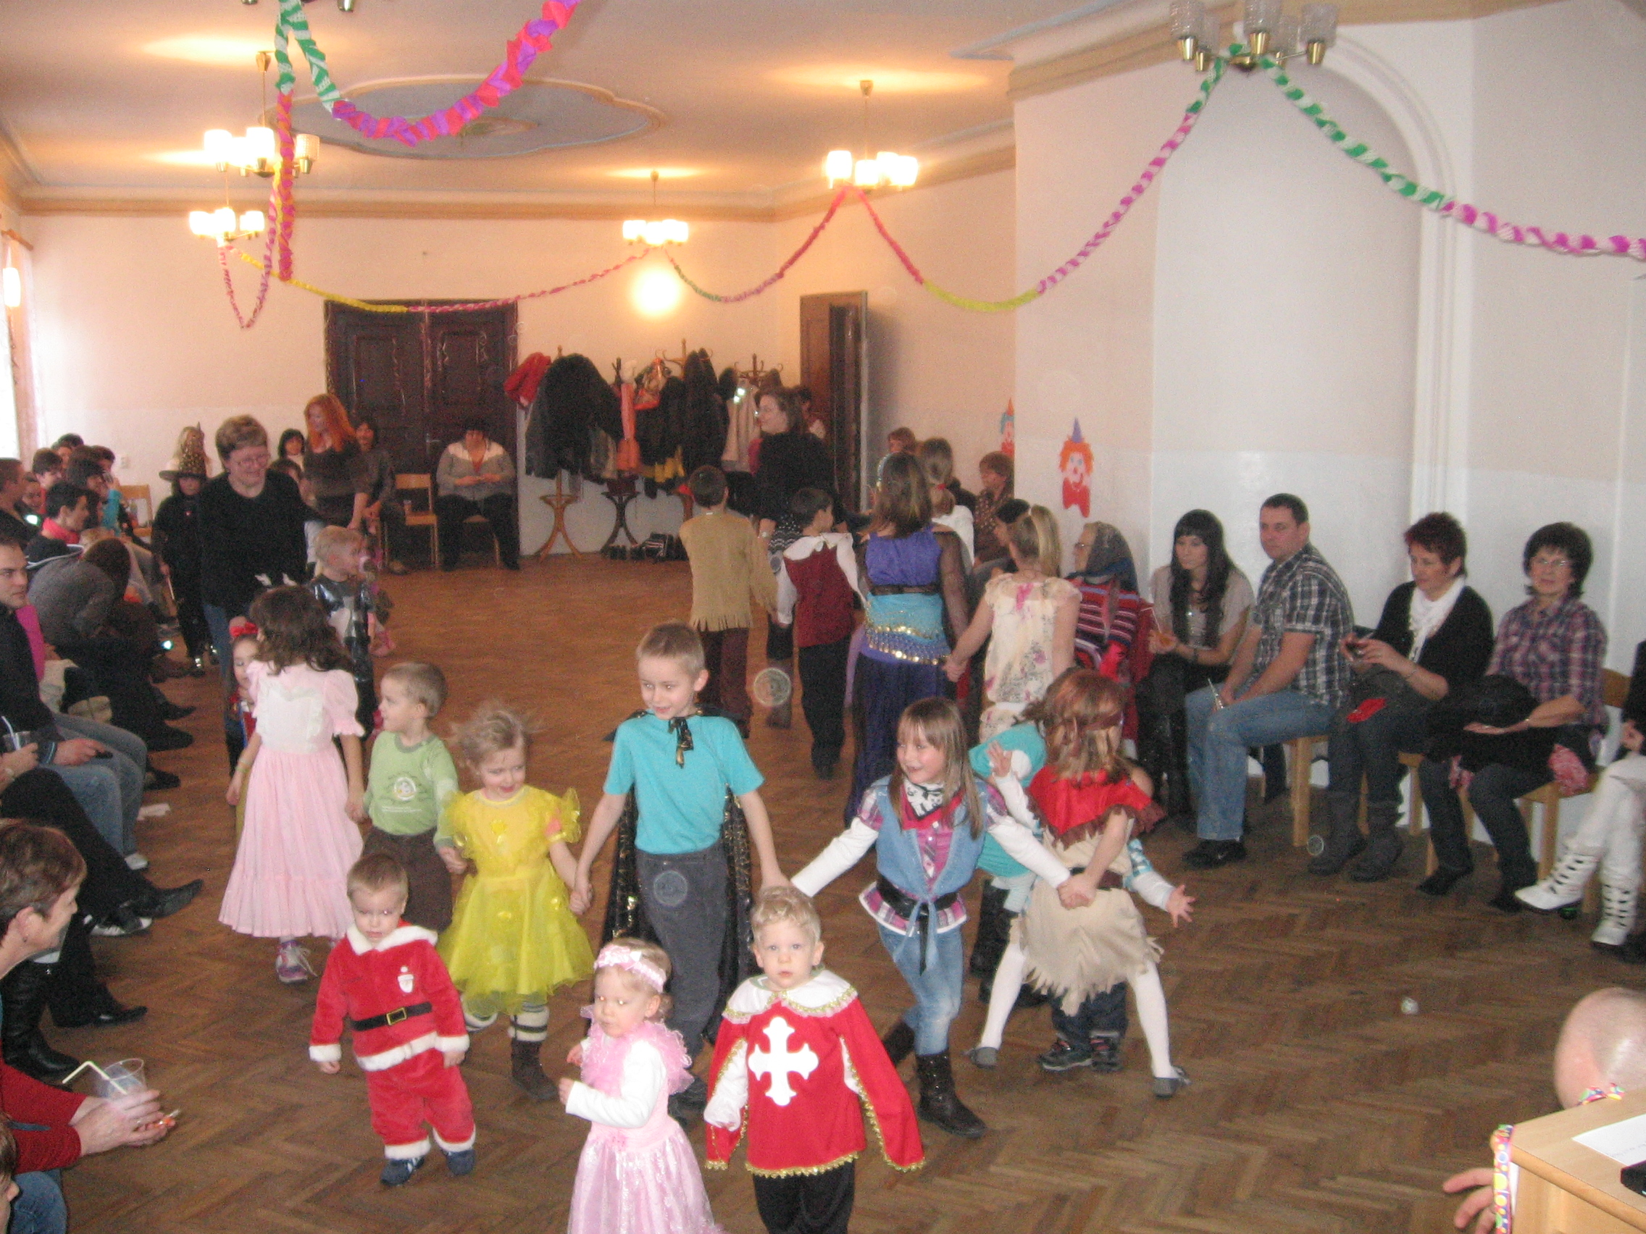

III. Školství

V lednu proběhl zápis do 1.ročníku naší základní školy. K zápisu se dostavilo 5 budoucích žáků a žákyň. Všichni prokázali své znalosti a dovednosti potřebné pro přijetí k základnímu vzdělávání. Podle výsledků zápisu se od září počet dětí v naší ZŠ rozroste na 14 dětí.
V posledním březnovém týdnu proběhne ještě zápis do mateřské školy na školní rok 2012/2013.

IV.Sport
Stejně jako každý rok i letos byl leden měsícem odpočinku pro fotbalisty i nohejbalisty TJ Lesná. V únoru pak fotbalisté začali s přípravou na jarní část soutěže. Každou neděli si pronajímali tělocvičnu v Tachově, kde pilně trénovali. A v sobotu 10.března pak uspořádali přátelské utkání s oddílem kopané z Lomu u Tachova, které vyhráli.
Ostrý start nové sezony fotbalu v letošním roce připadl na sobotu 24. března. Hrát se bude na hřišti
Studánky .Přejeme našim mužům mnoho úspěchů.

V únoru se také podařilo uspořádat dva turnaje v Bosé lize. První se konal v sobotu 11.února pod záštitou SDH Lesná a druhý připravili fotbalisté TJ Lesná v sobotu 18.února.
Tímto bychom chtěli poděkovat všem zúčastněným, kteří se podíleli na přípravě ledu, který se letos obzvláště povedl a vydržel.

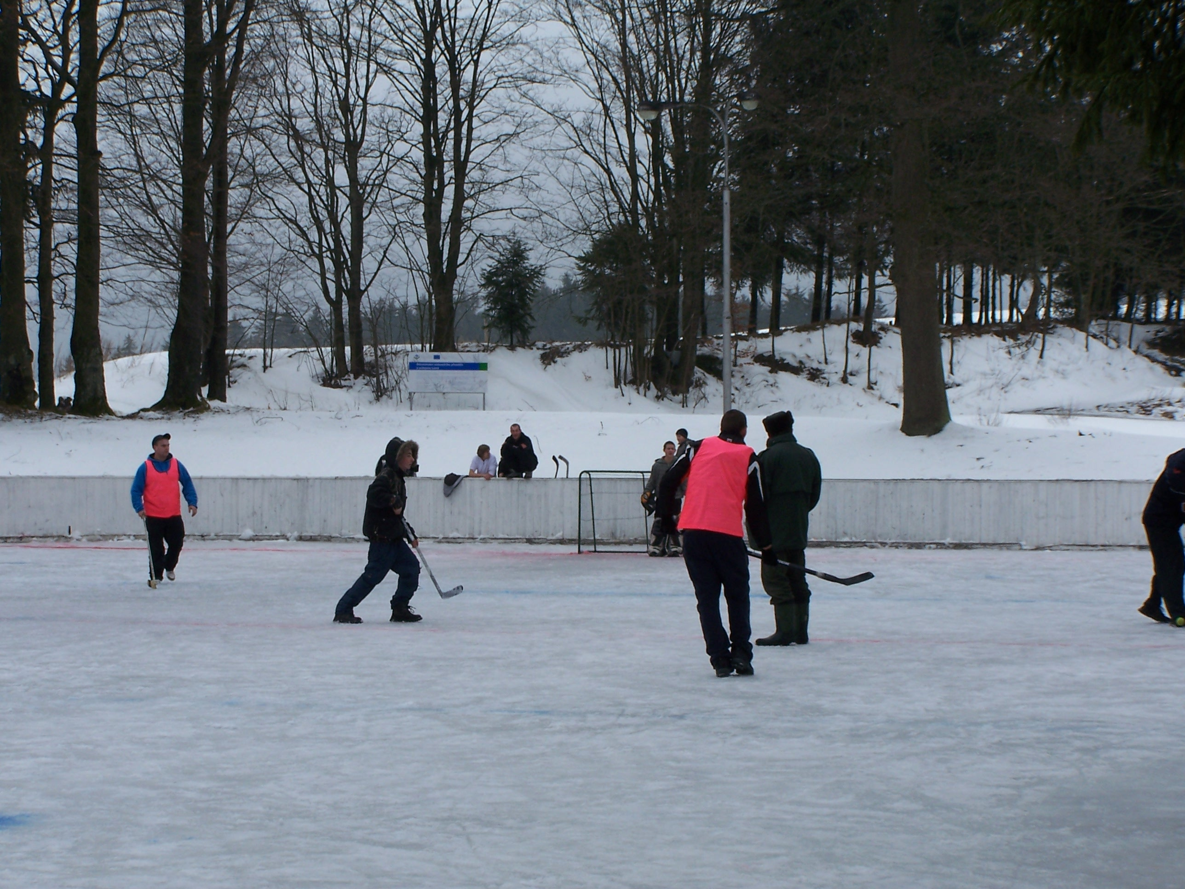

V.Naši jubilanti
Životní jubileum oslavili:
v lednu Juraj Packan

v únoru Julie Packanová Anna Packanová
Josef Červinka Juraj Packan
Irena Daranská Štefan Goubej
Stanislav Kolda Jaroslava Kučerová

v březnu Jiří Polanský
Marie Snížková
Marie Uhlíková

Zpracovala: Mgr.Jitka Uhlíková

Svoz nebezpečného a velkoobjemového odpadu
I v letošním roce organizuje Obecní úřad jarní úklid. Ten letos proběhne v měsíci březnu. Opět proběhne sběr nebezpečného odpadu.K likvidaci domovního velkoobjemového odpadu budou přistaveny velkoobjemové kontejnery.
Sběr bude probíhat takto:
Nebezpečný odpad
Sběr bude probíhat dne 29.3.2012 obecní avií na těchto stanovištích: od 14,30 hod do 15,00 hod. ve Staré Knížecí Huti na návsi od 15,15 hod do15,45 hod. v Písařově Vesci na návsi od 16,00 hod do 16,50 hod v Lesné na návsi Do nebezpečného odpadu patří například: lednice, televize, počítače, oleje, hadry od olejů, pneu, duše, nádoby od barev a nebezpečných látek, eternit, atd.
Velkoobjemový odpad
Dne 30.3.2012 v poledních hodinách budou přistaveny 3 kontejnery na místech:
1x na návsi Lesná
1x dole u p. Maška Lesná
1x na křižovatce pod bytovkou Lesná
Kontejnery zde budou přes víkend a v pondělí dne 2.4.2012 budou v ranních hodinách odvezeny.
Do velkoobjemového odpadu nepatří: televize , počítače, lednice, oleje, pneu duše, eternity, železo, atd.

Železo je možno odvézt na obecní úřad do kontejneru na dvoře.

Pokud dojde k opětovnému plnění kontejnerů odpadem, který do daného kontejneru nepatří, bude od příštího svozu přistoupeno ke změně sběrných stanovišť. Kontejnery již nebudou rozmístěny po obci, nýbrž budou soustředěny na plochu ve dvoře obecního úřadu. Sběr odpadu bude probíhat vždy v určené hodiny za přítomnosti zaměstnanců OÚ.

V případě nepříznivého počasí, může být datum svozu posunuto.

Lesenský občasník
1/2012
xxxxxxxxxxxxxxxxxxxxxxxxxxxxxxxxxxxxxxxxxxxxxxxxxxxxxxxxxxxxxxxx
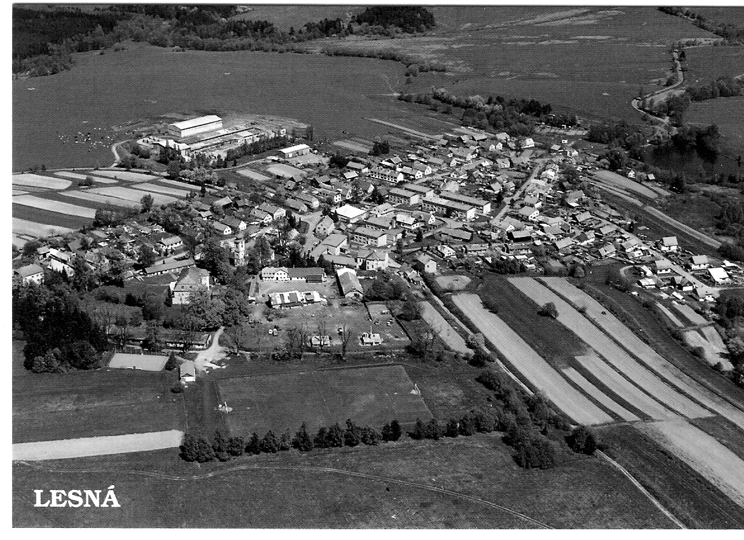
xxxxxxxxxxxxxxxxxxxxxxxxxxxxxxxxxxxxxxxxxxxxxxxxxxxxxxxxxxxxxxx
Kontaktní spojení : Obecní úřad Lesná, č.p.1
tel./fax : 374 784 425
e-mail : ou@obeclesna.cz
www.obeclesna.cz

